雷达发射机温度测控系统的设计与实现
来源：互联网
本文详细介绍系统体系结构，软硬件设计方案及监控平台设计。实践证明，该系统具有稳定性高，测温及时、准确，低功耗低成本等特点，能够有效保障雷达发射组件的安全。
1.引言
目前大部分雷达发射机采用全固态发射机，该发射机具有集成化程度高、发射功率大、产生热量大、工作温度高等特点。有资料表明，在全固态雷达发射机中，功率晶体管的结温每增加10℃，发射机的可靠性就下降60%.当前，在雷达系统中，普遍采用空调系统对雷达发射机组件进行温度调节，而空调系统只能按照常规固有模式运行，不能根据季节环境温度以及发射机工作过程中温度的变化进行智能调节，将发射机温度控制在合理的范围内，造成降温效果不理想，影响发射机的性能和使用寿命。
针对上述问题，本文设计一种能够实时监测和控制雷达发射机工作环境温度的测控系统。该系统以PIC18F87K90单片机为控制器，采集雷达发射机各测温点的温度值，并通过RS485总线发送到雷达监控计算机，当监测温度超过设定阈值时，能够及时发出预警提示;同时在雷达监控平台界面上，能够对空调系统的温度进行控制，达到快速、有效降温的目的，从而使雷达发射机工作在适宜的环境中，保证发射机的安全，延长发射机的使用寿命。
2.系统结构设计及系统工作流程
2.1 系统结构设计
雷达发射机温度测控系统由监控计算机、监控测控板、温度传感器节点和发射机空调系统组成。
监控计算机：本温度测控平台运行在监控计算机上，监控计算机通过RS485总线与监控测控板通信，具有实时监控、数据统计分析、监控设备管理、温度控制和报警等功能。
监控测控板：主要集成了PIC18F87K90单片机、RS485总线接口、单总线接口、红外发射器及相应的指示灯等。温度传感器集成在测温电缆中并挂在单总线接口上，通过单总线自动搜索、定位所有在线温度传感器，实现对温度数据的传输和传感器故障的自检功能。PIC18F87K90单片机完成温度数据采集，通过RS485将数据上传给监控计算机，同时接收来自监控计算机的控制命令，执行相应的操作。
温度传感器节点：由MCU和温度传感器组成，布置在发射机的工作环境中，侦测发射机组件各部位的温度数据，通过单总线方式与监控测控板通信。每个传感器节点含有3个~5个数字温度传感器DS18B20,各个温度传感器之间以并联方式通过电缆相连。测温电缆的水平、垂直距离应控制在一定的范围内，以达到及时监测发射机各测温点温度的变化。
雷达发射机及空调系统：在雷达发射机方舱安装了两个空调设备，以便于对雷达发射组件进行降温，把发射组件的工作控制在理想的工作环境下。
2.2 系统工作流程
系统搭建完成后，监控测控板定时采集发射机组件各测温点的温度值，单片机将温度数据按照串口通讯协议进行打包，上传给监控计算机;监控计算机对数据进行解析、处理、分析，将处理后的各测温部位的温度值显示在监控界面上，同时与各部位的温度值相比较，当连续3次都超过设定的阈值，则报警;之后通过界面上的空调温度设置按钮对各部位的空调设备进行温度控制，以达到监测和控制雷达发射机组件温度的目的。
3.系统硬件设计
3.1 PIC18F87K90简介
P I C 1 8 F 8 7 K 9 0单片机是一款低功耗工作的单片机，其最高工作频率可以达到64MHz,内部含有丰富的Flash ROM、SRAM、E2PROM存储资源，同时含有串口、定时器等外设资源，该芯片经过适当外围电路扩展，可以满足本温度测控系统的要求。如图1:
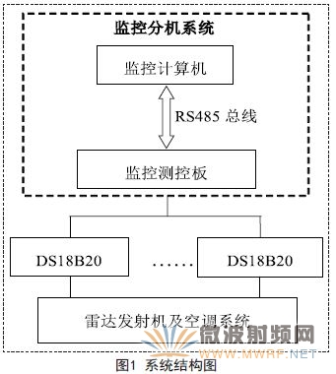

3.2 DS18B20简介
DS18B20芯片是DALLAS公司生产的一款数字式测温传感器，广泛应用于各种测温系统中，其分辨率可以从9-12位选择，最高精度为±0.0625℃，测温范围为-55-125℃，可以采用外部供电/寄生供电，每片DS18B20有独一无二的序列号。同时该芯片支持单总线操作技术，使得本系统的线路简单、硬件开销小、简化系统的硬件设计复杂度，便于总线的扩展和维护。
3.3 硬件设计方案
本系统的硬件模块包括单总线多点温度采集模块、单片机控制解析模块以及红外线遥控模块，其硬件结构图如图2所示。具体功能描述如下：
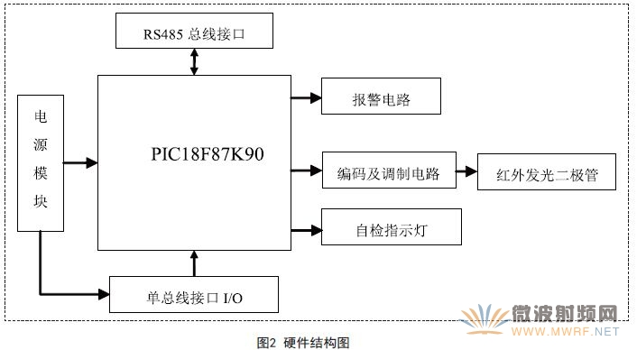
(1)单总线多点温度采集模块
测温电缆通过单总线接口接入监控测控板，再通过I/0口将温度数据送入单片机。单片机中的温度采集模块按照设定的温度采样间隔定时从单总线上采集各测温点的温度值，按协议方式对数据进行打包处理，再通过RS485总线上传给监控计算机。
(2)单片机控制解析模块
单片机接收到来自监控计算机的控制命令后，按照RS485通信协议进行解析，将解析出的控制命令按照红外数据通信协议，打包成相应的控制命令，发给编码和调制模块。
(3)红外线遥控模块
此模块由编码及调制电路和红外发光二极管组成。单片机发出的控制信号，经编码后，再将该编码信号调制为38KHz的方波，然后将已调波放大，驱动红外发光二极管，得到红外遥控脉冲序列信号。
4.系统监控平台软件设计
监控平台是用户操作的最终界面体现。操作人员通过监控平台对监控数据进行分析、处理，并利用监控平台发出各种控制指令。监控平台采用客户/服务器(B/S)方式开发，与雷达监控的其他功能集成在一个界面上。
4.1 系统监控平台主要功能
监控平台的主要功能有实时监控显示功能、统计分析功能、温度报警功能、空调温度设置功能、采样间隔设置功能、温度阈值设置功能和检测设备管理功能等。
具体功能描述如下：
(1)实时监控显示功能
在监控界面上，实时显示处理的各测温点的温度数据。
(2)统计分析功能
将采集上来的温度数据，按照一定的方法分析、处理后，将温度值与设置的阈值比较，统计连续超出阈值的次数，作为判断是否报警的依据。
(3)温度报警功能
当连续超出阈值次数超过3次时，在监控界面上进行报警提示。
(4)空调温度设置功能
操作员根据报警提示或个人经验，在界面上进行空调温度设置，达到控制空调的目的。
(5)采样间隔设定功能
在界面上进行采样间隔设置，来控制单片机的采样频率。
(6)温度阈值设置功能
根据发射机组件各温度部位的特点，对各测温部位分别进行温度阈值设置。
(7)检测设备管理功能
主要针对硬件设备进行检测，如温度传感器，监控测控板，如发生故障，在监控界面上进行设备故障报警。
4.2 串口通信协议
串口通信用于单片机与监控计算机通信。协议格式为：
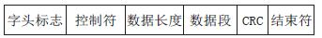
协议字头标志为0x5a5a5a5a,占用4个字节;控制符占1个字节;数据长度用来记录数据个数，占2个字节;数据段是传输的数据内容;CRC校验用来检验数据的正确性，占2个字节;结束符表示命令结束，定义为0x16e916e9,占4个字节。
4.3 系统界面设计
图3是雷达监控平台的主界面，该主界面的右下角为雷达发射机测控系统的监控界面，其它部分为雷达另外一些监控功能的界面。通过该界面可以看到雷达发射组件各测温点的温度值。若温度超过设置的阈值会有报警提示，从而在界面上对该部位的空调温度进行重新设置。
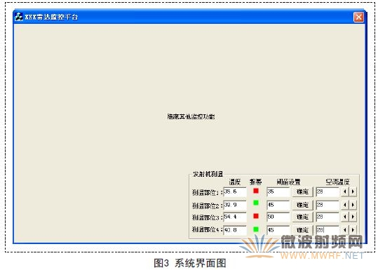
4.4 测试结果对比、分析
当测温结果连续3 次超过设定的阈值时，在界面上进行报警提示，如图4所示，此时对空调进行降温控制，一段时间后，温度降到阈值范围内，报警提示消除如图5所示。
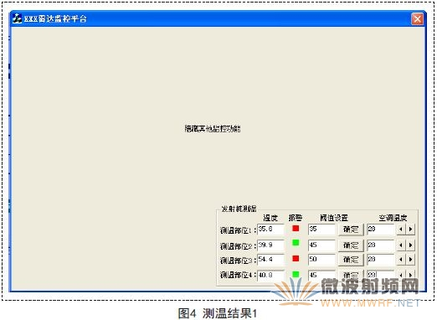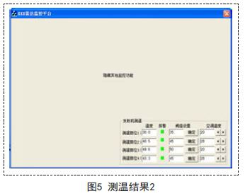
图4和图5对降温前后的温度结果进行了对比，表明通过界面可以直观监控发射机组件各测温点的温度，同时可从界面上方便的控制各测温点空调的温度，起到有针对性的为发射机组件降温的目的。
5.结束语
本文将单片机与温度传感器组成的测温系统应用到雷达发射机组件的温度控制中，实现了对雷达发射机组件各部位温度的实时监测与控制。监控平台软件采用了模块化、对象化和分布计算的设计方法，便于组装、扩展，具有很高的灵活性。雷达发射机测控系统解决了传统监控方式的非实时性、人工现场操作、控制不灵活等缺点，能够及时发现雷达发射机组件的温度异常，方便设置空调温度，达到快速、有效的降低发射机温度的目的。本系统设计完成后，经过两个月的试用，运行状况良好，达到了预期设计要求。

